FUNDACIÓN EDUCACIONAL

COLEGIO MAGISTER

Asignatura: Artes Visuales

Guía4. 4°medio

Contenido: 1a unidad

Movimientos artísticos del s xx

**El Mural**

Materiales: 2 hojas block lapices,regla,cinta masking o scotch

Definición:

Mural, es una técnica de arte figurativo pintada o aplicada directamente sobre un muro o pared, con una clara carga política .

Como rasgo distintivo usa un grueso ribete negro para delinear la figura.

Instrucciones:

* Une las 2 hojas de block por su lado menor ( **27** x 37)
* Para formar una solo gran hoja de 27x 74 cm
* Haz un margen con lápiz pasta de 3cm
* Usa el formato horizontal o también llamado apaisado
* **El tema a representar es libre**
* La técnica sera dibujo.aplicacion de color con lápices,tintas,temperas,acrilicos,recortes o lo que tengas.
* Puedes simular la textura del muro en el que pintará
* Del espacio entre márgenes debes usar el 80%

EJEMPLOS:

[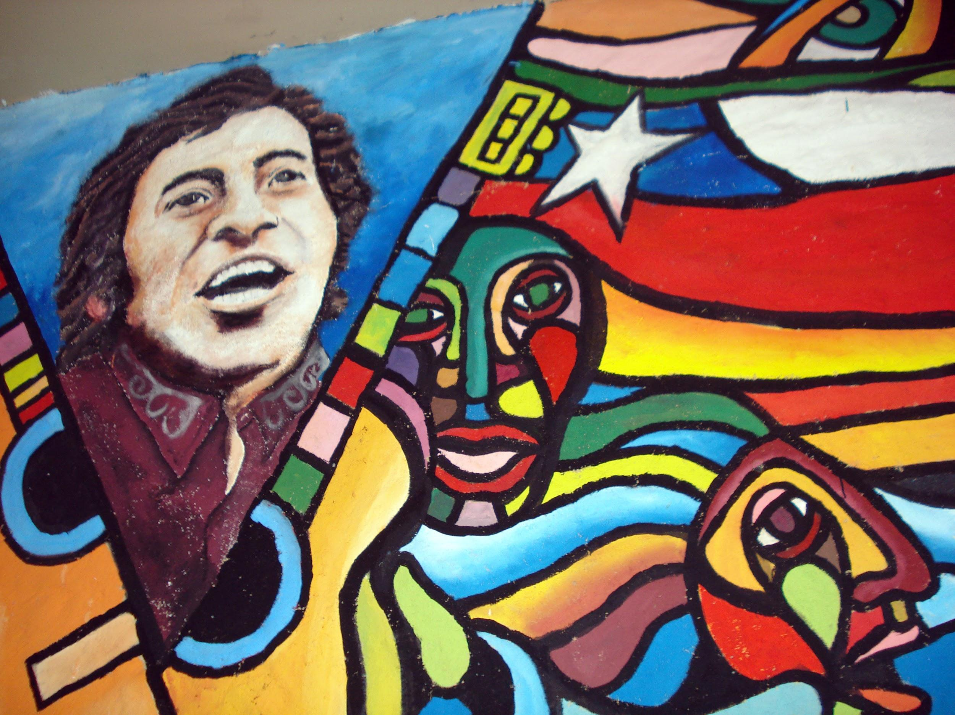](https://es.wikipedia.org/wiki/Archivo:Mural_Victor_Jara.jpg)

[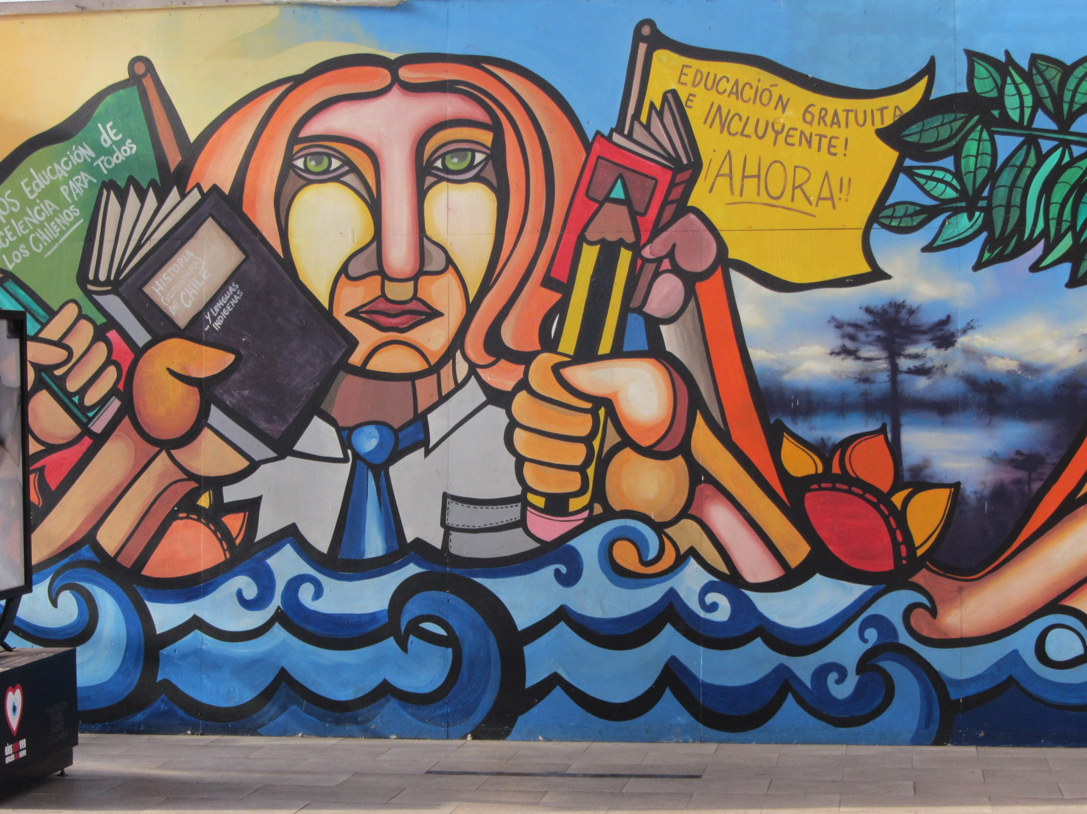](https://es.wikipedia.org/wiki/Archivo:Mural_Brigada_Ramona_Parra_02.jpg)

[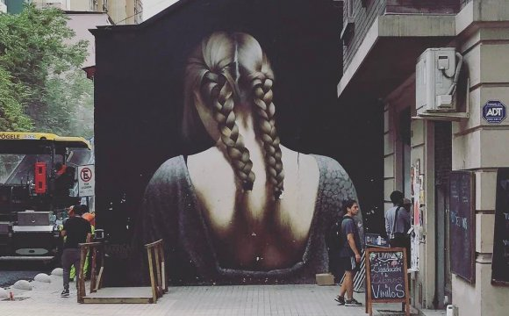](https://playfm.cl/tendencias/arte-inclusivo-santiago-tiene-su-primer-circuito-de-murales-para)